SỞ GIÁO DỤC & ĐÀO TẠO TP. HCM
TRƯỜNG THPT THĂNG LONG

ĐỀ CHÍNH THỨC

KIỂM TRA HỌC KỲ I NĂM HỌC 2015-2016
MÔN : VẬT LÝ – LỚP 10
Thời gian: 45 phút
Ngày thi: 11/12/2015

Câu 1 (2 điểm): Định nghĩa chu kỳ, tần số của chuyển động tròn đều, viết công thức tính chu kỳ, tần số nêu tên, đơn vị các đại lượng trong công thức.

Câu 2 (2 điểm):
- Momen lực đối với trục quay là gì? Viết công thức tính momen lực, nêu tên, đơn vị các đại lượng trong công thức.
- Phát biểu quy tắc momen lực?

Câu 3 (3điểm):
a. Phát biểu và viết biểu thức của định luật Húc. Nêu tên và đơn vị các đại lượng.
b. Một lò xo có chiều dài tự nhiên 20 cm và độ cứng 100 N/m. Hỏi khi lò xo có chiều dài 24 cm thì lực đàn hồi của lò xo bằng bao nhiêu ?

Câu 4 (3 điểm): Một ôtô có khối lượng 4 tấn bắt đầu chuyển động và đạt vận tốc 14,4 km/h sau khi đi được quãng đường 400m. Biết hệ số ma sát giữa bánh xe và mặt đường là μ = 0,05. Lấy g = 10m/s².
- Tính gia tốc của xe?
- Tính lực kéo của động cơ?
- Sau khi xuất phát được 1phút, ôtô đột ngột chết máy, cho biết tính chất chuyển động. Tính quãng đường mà ô tô đi được từ lúc xe chết máy tới lúc dừng lại.

---- HẾT ---
Học sinh không được phép sử dụng tài liệu. Giám thi coi thi không giải thích gì thêm.

Họ và tên thí sinh: …………………………………………………………… Số báo danh: …………………..

ĐÁP ÁN LÝ 10

Câu | Nội dung | Điểm
1  2,0đ | a/ ĐN chu kì  - Công thức :  - Nêu tên đại lượng  - Ghi đúng đơn vị các đại lượng  b/ ĐN tần số  - Công thức :  - Nêu tên đại lượng  - Ghi đúng đơn vị các đại lượng | 0,25 điểm  0,25 điểm  0,25 điểm  0,25 điểm (sai 2 ý 0đ)  0,25 điểm  0,25 điểm  0,25 điểm  0,25 điểm (sai 2 ý 0đ)
2  2 đ | - ĐN momen lực  - Công thức M  - Nêu tên các đại lượng  - Ghi đúng đơn vị các đại lượng  - Cách xác định cánh tay đòn  - Qui tắc Momen | 0,5 điểm  0,25 điểm  0,25 điểm  0,25 điểm  0,25 điểm  0,5 điểm
3  3 đ | - a/ Phát biểu đúng định luật:  - - Ghi biểu thức  - - Ghi tên đại lượng  - - Ghi đúng đơn vị  - b/Vận dụng:  - 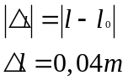  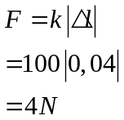 | 0,5 điểm  0,5 điểm  0,25 điểm  0,25 điểm  0,25 điểm  0,25 điểm  0,25 điểm  0,25 điểm  0,5 điểm  (thiếu đơn vị - 0,25đ)
4  3 đ | a/  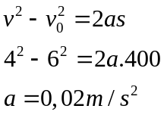  b/ Viết được các lực tđ: 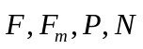 (hoặc vẽ đủ các lực)  - 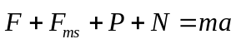  - 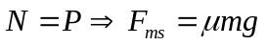  - 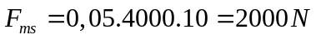  - 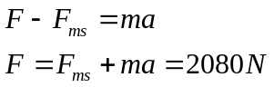  c/ Tính chất của chuyển động: chuyển động thẳng, chậm dần đều  Tắt máy F = 0  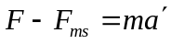 (1)  Thay số đúng (1)  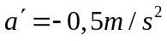  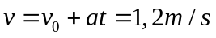  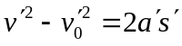  Thay số đúng S = 1,44m | 0,25 điểm  0,25 điểm  0,25 điểm  0,25 điểm  0,25 điểm  0,25 điểm  0,25 điểm  0,25 điểm  0,25 điểm  0,25 điểm  0,25 điểm  0,25 điểm

Chú ý : - Sai đơn vị trừ 0,25 điểm / câu và trừ không quá 0,5 điểm cho toàn bài
- Học sinh có cách giải khác hoặc giải gộp đúng vẫn cho đủ điểm

